Встреча представителей органов государственной власти

с родителями детей Новомосковска

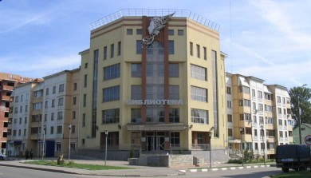

20 февраля в Центральной библиотеке прошла встреча представителей органов государственной власти Тульской области с родителями детей Новомосковска.
Во встрече участвовали уполномоченный по правам человека в Тульской области Фомина Г.Г.,директор департамента здравоохранения Тульской области Караваев А.В., главный врач ГУЗ «Тульская детская областная клиническая больница» Котик Л.И., специалист министерства здравоохранения Тульской области Медведева О.П., главный врач ГУЗ «Новомосковская городская клиническая больница» Наумов И.А., заместитель главного врача ГУЗ «Новомосковская городская клиническая больница» Недбайло В.А., областной специалист по вопросам ЖКХ, заместитель главы администрации муниципального образования город Новомосковск Тихонов Е.В., представители ассоциации Многодетных семей.
В ходе встречи прошло обсуждение вопросов качества оказания медицинской помощи детям, обеспечения лекарственными средствами (в том числе бесплатными лекарствами детям до 3-х лет), организации информационной работы по вопросам здравоохранения.
Представители здравоохранения напомнили участникам встречи о возможности обращения непосредственно к руководителям учреждений здравоохранения в случае невозможности решить вопрос оказания медицинской помощи детям в поликлинике по месту жительства. Информация о контактных телефонах размещена на информационных стендах в каждой поликлинике, а также на сайте больницы. На указанном сайте больницы можно найти необходимую информацию, задать вопрос в электронной форме, обсудить вопросы здравоохранения на форуме.

